СЦЕНАРІЙ РОДИННОГО СВЯТА
ПРОВЕДЕНОГО В СТАРШІЙ ГРУПІ
« Світлиця любові»
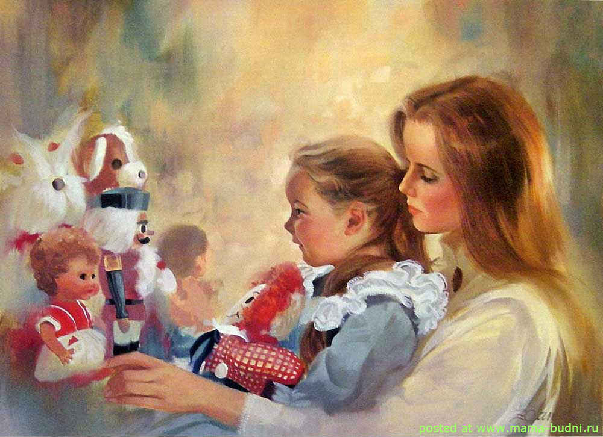

Підготувала і провела
вихователь
Ласкаржевська Н.Л.

Мета: залучити батьків до ігрової і творчої взаємодії з дітьми; сприяти зміцненню гармонійних відносин між батьками та дітьми, підвищенню педагогічної культури спілкування; виховувати любов і повагу до найближчих і найрідніших людей.
Обладнання. Рушник, хлібина, костюми ангелів, хустка, корзина з м’ячиками, 4 відерця, крісло, стілець, стіл, телефон, іграшка, кольоровий диск.

Ведуча: Доброго дня всім вам, мої любі гості, моя славна велика родина.Щиро вітаю вас
А ось і ваші діти, шановні батьки.Зустрічайте їх..
До залу під музичний супровід двоє дітей заносять коровай на рушнику.
1дитина
Гостей дорогих ми вітаємо щиро,
Стрічаємо з хлібом, любов’ю і миром!
Хліб ясниться в хаті, сяють очі щирі,
Щоб жилось по правді,щоб жилось у мирі!
3 дитина
Із колосків вкраїнської пшениці
Прийміть в дарунок нашу паляницю.
Хай буде, як дуб, могутній наш рід!
Хай злагода й мир запанують в сім’ї!
Ведуча: Хай цей хліб, що нагадує вам рідний дім, стане символом родинного свята.!
( діти ставлять хліб на стіл).(Грає тиха, задушевна музика)
Ведуча: як немає дня без сонця, а весни без цвіту, так важко уявити собі сім’ю без дитини, без її веселого щебетання. Якось запитали у дитини: «Який подарунок тобі зробили батьки на День народженн?» І вона відповіла «Вони подарували мені життя…»
Вірш читає мама Антоніч Н.
Мама:Життя по-різному складається в людини,
Бо це вже як судилося кому
В одних воно як пісня лебедина
А в інших … наче зовсім не було.
Та наша мова нині про родину,
Про дітвору й поважних їх батьків,
Про те, що має кожен з вас чудових доньку й сина
І хай так буде у продовж усіх віків
Були й у вас і зустрічі й чекання,
І словом все, що є у кожної сім’ї.
Ось тут сидять ніжні плоди кохання,
А поруч них їх стовбури міцні.
Наш родинний сад нині квітує,
Боже, дай, щоб завжди так було
Хай порозуміння в вас панує,
Адже це сюди усіх нас привело.
Всі ми різні, трохи незнайомі
Тож історії чуть-чуть почуть пора
Як щаслива мама й гордий тато,
Вперше зустрічали немовля.
Танець ангелів з немовлям
Ведуча:
Народилось дитятко, маленька кровинка,
Що від тата і мами життя поведе
Ще безпомічна, крихітна наша дитинка,
Але виросте скоро- час швидко іде.
Колискова від мами
Ведуча: Мама – це життя.Чи є на світі слово, більш прекрасне й ніжне? Мама…Це прекрасне слово яке промовляє дитина. Скільки в ньому ніжності, світла , тепла.
Дитина
Мамо, матусенько, мамочко, ненько,
Матінко, усміх твій ніжний ловлю.
Мамочка рідна моя, дорогенька,
Я над усе тебе в світі люблю!
Дитина
В радості і смутку, завжди з діточками
Все , що тільки маємо – маємо від мами.
У стрічках віночок й вишита сорочка
Матуся придбала, бо я її дочка.
Дитина
Та не тільки одяг і ці черевички—
Від мами ось коси ще, і рум’яні щічки.
І носик –курносик, і ніжки проворні,
Та й вушка в сережках, тай оченьки чорні.
Дитина
І навіть губки, щоб ротик сміявся,
Я маю від мами, бо я в маму вдався.
А чуєш, як в грудях там б’ється серденько,
Те серце нам мама дала дорогенька.
Під час розповіді віршівдіти викладають слово «МАМА»
Дитина
Матусю,дай руки твої поцілую (цілує)
За шийку тебе обійму (обнімає)
І щічки погладжу (гладить)
Ти знаєш, матусю, як дуже тебе я люблю.
І ти мене любиш, хоч я неслухняна
Частенько я шкоду роблю.
Та ти все пробачиш, мене поцілуєш,
Бо я тебе дуже люблю.
Пісня «Про маму»
(Звучить тихенько музика)
Ведуча: Дітям для щастя потрібні не лише материнські руки, а й батьківське мужнє серце. Батьківська любов… Вона більш потайна.Батько любить подумки дитину, поглядом. Недарма кажуть, батько любить дитину так, щоб вона цього не знала. Батько… В нашій уяві – це образ сильної, сміливої, мудрої людини.Так воно і має бути. Це фундамент сім’ї.І від нього так часто залежить добробут, злагода, достаток, повага. Пам’ятайте, шановні чоловіки, від вас залежить сімейне щастя.

Ведуча: А зараз ваші діти розкажуть вірші.
Дитина
Я до любого тата звертаюсь,
Хочу в словах передати тепло,
Щоб мій татусь міг частіше всміхатись,
Щоб у душі його сонце цвіло!
Дитина
Татку, татусеньку, таточку, тату,
Кращого в світі немає навкруг!
Таточку, хочу тебе я обняти,
Ти мій порадник, заступник і друг!
Дитина
Дорогий , хороший, любий тату!
Кращого за тебе не знайти.
Дорогий , хороший, любий тату!
Як чудово, що у нас є ти.
Дитина
Дуже поважає мій татусь футбол
Разом із гравцями забиває гол
То підскоче в кріслі,то «Ура!»кричить
Аж на стелі люстра дзвінко дзеленчить.
Недарма вважає вся наша сім’я ,
Що на тата ззовні дуже схожий я
Підросту ще трішечки, усього навчусь
Футболістом таким стану,як і мій татусь.
Діти викладають слово «Тато»
Пісня «Для тата»
Ведуча: Я буду ставити вам запитання, а ви будете класти м’ячик чи мамі, чи тату дивлячись хто це у вас вдома робить.
- Хто приводить Вас в дитячий садочок?
- Хто частіше ходить з вами гуляти?
- Хто вам читає книжки?
- Хто купує хліб та інші продукти?
- Хто вдома миє посуд?
- Хто ремонтує зламані речі?
- Хто частіше прибирає?
Запитання закінчилися, робіть висновки батьки.
Гра «Хто? Мама чи тато?»
Ведуча: будьте впевнені , не вміючи читати і писати , цих два дорогих нам слова наші діти ніколи не сплутають з іншими словами. Тож прийміть привітання і щирі побажання від ваших дітей!
1 дитина
Ми хочем радо привітати
Бабусь з дідусями, сестер і братів
Ну і звичайно, наших любих
І дорогих усім батьків!
2 дитина
Ми хочем всім вам побажати
Багато хороших і сонячних літ,
Дідусям і татам, бабусям і мамам,
Братам і сестричкам, палкий наш привіт!
3 дитина
Давайте хоча б на хвилину
Забудемо клопоти всі,
І об’єднаємось в міцну родину,
І затанцюємо і заспіваємо пісні!
Пісня «Про сім’ю»
Сценка
Сталася історія ця давно , чи недавно,
Історія цікава, яких багато дуже
Це жарт , а може натяк
Якщо вдуматись урок
Ви на нас неображайтесь
Проникнути історією постарайтесь
(Музика , дзвенить телефон)
Мама –дівчинка: (бере слухавку)
--Здрастуй, Людочко- панночко
Ти давно мені не дзвонила
Може в гості на хвилинку
Забіжиш. Багато справ?
--Так, чимало домашніх клопотів
У нас:- треба вечерю приготувати, поприбирати і попрати
--Ой , ти кофтинку купила?
Гарненьку? А яка?
Рада я за тебе!
(муз супровід, до мами підходить синочок)
Син: Мамо, можеш зі мною пограти?
Мама: Почекай, не ходи
Краще до тата піди.
(Продовжує розмовляти по телефону)
Ой, там каблук такий високий
Зможеш ти такий носити?
Ой, як хочеться мені
Також туфельки купити
Ну гаразд, до зустрічі.
Бувай!
Син: Мамо, можеш погуляти?
Ми з тобою можем разом
В кубики пограти!
Мама: Сину, часу я не маю
Мені треба прибирати
Он сидить у кріслі тато
Попроси його погратись…
(Хлопчик тато сидить у кріслі з газетою в руках_)
Син: Тату, тату, не читай
Краще з м’ячиком пограй.
Я тебе прошу давно
Поведи мене в кіно.
Мама: Це все потім, мій хороший,
Ти пішов би погуляти
Мені ж треба терміново
Всю газету прочитати.
І футбол сьогодні буде,
Я вболіваю за Динамо
Ну а в м’ячика пограєм
Завтра ввечері. Бувай!
А зараз погуляти попроси сестричку Катю.
(виходить дівчинка-сестричка під музичний супровід)
Хлопчик: Катю, давай сьогодні
Будем разом малювати
Чи змія летючого
Будем разом запускати.
Катя: Скажеш теж,
Мені у школі на час бути треба
Поспішаю я
І взагалі однокласник
Запросив мене в кіно
Ні хвилиночки не маю
Все розписано давно
(під музику виходить)
Хлопчик: До кого ще звернутись, не знаю
Певно свої іграшки візьму
Піду до бабусі прогуляюсь
Вона мене не прожене
А усе зрозуміє,
Розпитає й пожаліє…

Ведуча: Молодці! (Звучить музика)
Діти, подумайте, чи може бути справжньою родина, в якій немає старійшин роду, тобто бабусь і дідусів?Коли вони поруч, то нам нічого боятися, будь-яке горе, будь- яку біду вони розведуть своїми руками.
Дитина
Моя бабуся і дідусь
Зовсім не старенькі.
Вони по хаті ходять,
Наче молоденькі.
Хоча бува бурчать вони
Інколи на мене,
Та у них зате завжди
Ласощі в кишені.
Дитина
Моя бабуся гарна й мила,
Вона найкраща від усіх людей.
І хоч вона вже трошки посивіла,
Але так щиро любить нас , дітей.
Дитина
Чи мороз, чи віє хуга,
Я нічого не боюсь.
Це тому, що маю друга,
Мій найкращий друг – дідусь.
Ми йдемо гуляти разом,
І в кіно, і в магазин.
До морозива я ласий,
А мультфільми любить він.
Дитина
Я свою бабусю
Ніжно так люблю,
І для неї, рідної,
Геть усе зроблю -
Піділлю вазони,-
Підмету підлогу, -
Я прийду до неї
Завжди на допомогу!
Дитина
Люба бабусю, тебе я вітаю,
Радості, щастя, здоров’я бажаю!
Хай тобі сонечко світить ласкаво,
Квіти буяють і стеляться трави.
Бажаю тобі я сто років прожити,
Нехай тебе люблять онуки і діти.
Нехай тебе старість не квапить, минає,
І серце твоє хай нещастя не крає.
Живи ти ще довго на світі оцім-
На радість онукам і дітям своїм.
Дитина
У мене найкращий дід –
Він очолює весь рід!
Ми йому бажаєм жити
Серед рідних не тужити!
Щоб збулось усе, як треба –
Ти рости, дідусь, до неба!
Гра: «Хустинка» (Грає бабуся з дідусем)
Ведуча:Дорогі наші дідусі й бабусі! Нехай у вашому волоссі не з’являється більше сивих волосинок, нехай на вашому доброму лиці не з’являються зморшки, а кожен день випромінюється радістю, веселістю.
Постановка за піснею «Мир»
Ведуча:
Треба нам закінчувати свято.
Усміхніться ще раз, от і все.
Хай про день цей теплий спогад
Кожен з вас у серці пронесе.

Хай в житті вам радість буде,
Процвітайте, як той цвіт.
Дай же Боже, нашим рідним
Многих, довгих, щасних літ.

